Pressemitteilung

Neues hoch effizientes Antistatik-Masterbatch für PP-Anwendungen wirkt auch bei sehr niedriger Luftfeuchte

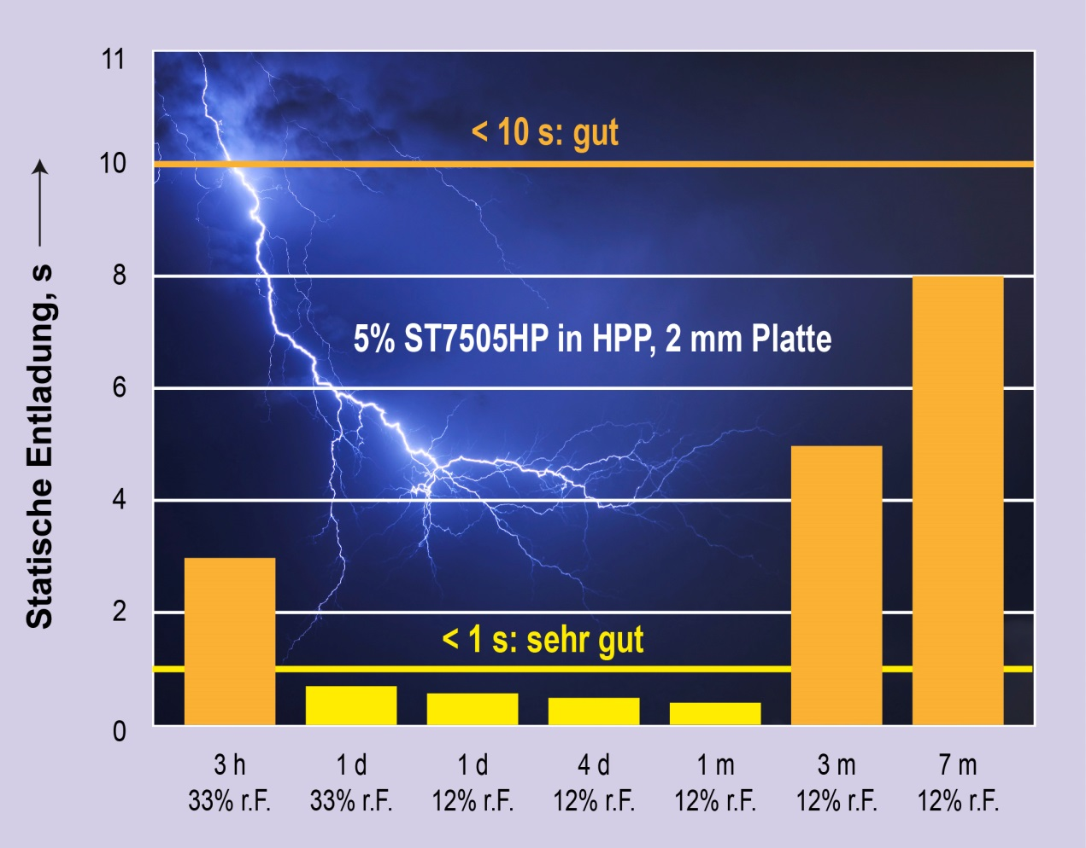
In sehr trockener Luft bewirkt das neue Masterbatch ST7505HP von Tosaf selbst in geringen Anteilen von 5 % und weniger einen ,sehr guten‘ Antistatikeffekt* (Entladungszeit < 1 s), und auch noch nach 3 Monaten und darüber hinaus wurden ,gute‘ Werte (Entladungszeit < 10 s)gemessen.
*Static Decay Meter nach NFPA 99 – Abschalten bei 10%, 90% Ladungsabbau von 5 auf 0,5 kV.
Afula/Israel, Dezember 2015 –– ST7505HP ist ein neuentwickeltes, für Polypropylen (PP) optimiertes Antistatik-Masterbatch von Tosaf (www.tosaf.com), das seine hohe Wirksamkeit auch bei sehr geringer Luftfeuchte behält. Bereits geringe Anteile von nur 1 % bis 5 % in der Extrusion und 3 % bis 5 % im Spritzguss bewirken eine signifikante Verringerung des hohen elektrischen Oberflächenwiderstands, der für Produkte aus PP typisch ist. Dadurch können elektrische Ladungen auch in Regionen mit trockenem Klima oder an trockenen Wintertagen in sehr kurzer Zeit von Formteilen, Hohlkörpern oder Folien abfließen. ST7505HP hat keinen Einfluss auf die Farbe und Transparenz des Materials und erfüllt die Anforderungen der FDA und der EU für den Kontakt mit Lebensmitteln.
In Labortests hat ST7505HP seine sehr gute Antistatikwirkung unter Beweis gestellt und gezeigt, dass diese auch bei nur 12 % r. F. langzeitig erhalten bleibt (siehe Grafik). Herkömmliche Additive dieser Art, wie beispielsweise Wasser anziehende Tenside, benötigen dem gegenüber eine sehr viel höhere Luftfeuchte, um wirksam zu sein. Damit sorgt das neue Antistatik-Additiv von Tosaf dafür, dass sich auch nach längerer trockener Lagerung oder nach reibendem Kontakt mit anderen Oberflächen keine elektrischen Ladungen auf der Oberfläche sammeln, die Staub anziehen bzw. elektronische Geräte stören oder zerstören können.
Insbesondere eignet sich ST7505HP auch deshalb für in der Elektronikindustrie verwendete Verpackungen aus PP, weil es nicht korrosiv auf das in dieser Branche häufig eingesetzte Polycarbonat (PC) wirkt und dadurch keine Spannungsrisse auf den Platinen auslöst. Speziell in der Folien verarbeitenden Industrie kann ST7505HP höhere Produktionsgeschwindigkeiten ermöglichen, weil sich Folienlagen leichter voneinander trennen lassen.
Dazu Irina Shtein Rozenman aus dem Bereich F&E Additive bei Tosaf: „Schon früher hatten wir Produkte für Polyethylen entwickelt, die ihre Wirkung ebenfalls bei sehr geringer Feuchtigkeit behalten. Mit ST7505HP erfüllen wir diese Forderung jetzt für den gesamten Bereich der Polyolefine und ihrer Anwendungen als Verpackungswerkstoffe, beispielsweise für Lebensmittel-, Personal-Care-, Elektro- und Elektronikprodukte.“
Die Tosaf Gruppe, ein 1985 gegründetes Jointventure der Megides Holding und der Ravago Gruppe. Die Gruppe beschäftigt an zehn Produktionsstätten in Israel, der Türkei, in Deutschland, Großbritannien, den Niederlanden und China insgesamt 900 Mitarbeiter. Das umfangreiche Produktprogramm von Tosaf umfasst mineralgefüllte Compounds für die Haushaltsgeräte-, die Automobil- und andere Kunststoff verarbeitende Industrien, Additive wie UV- und Lichtstabilisatoren, Flammschutzmittel und kundenspezifische Additive für Anwendungen wie BOPP, Landwirtschafts-, Verpackungs- und Industriefolien, Polycarbonatplatten, Rohre, Schäume und andere Produkte sowie Farbmasterbatche für eine breite Anwendungsvielfalt.

Kontakt für weitere Informationen über Tosaf:
Ms. Michal Apfelbaum
International Marketing, Tosaf Compounds Ltd.
Phone: +972-9-8984606, Fax: +972-9-8789-723
E-mail: michalap@tosaf.com
Redaktioneller Kontakt und Adresse für Abdruckbelege:
KONSENS PR GmbH & Co. KG
Dr. Jörg Wolters
Hans-Kudlich-Str. 25, D-64823 Groß-Umstadt,
Phone: +49 (0) 60 78/93 63-13, Fax: +49 (0) 60 78/93 63-20
E-mail: mail@konsens.de

Dieser Text (.doc) und das Bild (.jpg) stehen unter http://www.konsens.de/tosaf.html zum Download bereit

